

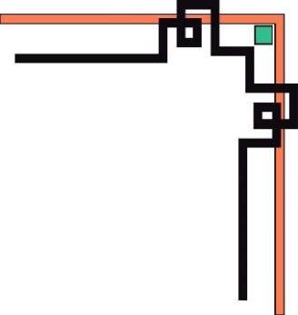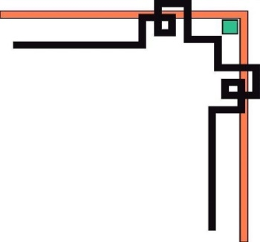

Tên đề tài:

**QUẢN LÝ TIỀN NƯỚC**

**ĐỒ ÁN NGÀNH**

Năm học: 2015-2016

**TRƯỜNG ĐẠI HỌC TIỀN GIANG**

**KHOA CÔNG NGHỆ THÔNG TIN**

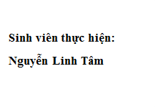

**Người hướng dẫn:**

**Trần Thị Diễm Trang**

1. ……………………………………………. MSSV: …………………

**Họ và tên người đánh giá:**

**Người đánh giá là:**  🞏 Người hướng dẫn 🞏 Người phản biện

Người đánh giá dựa vào việc đọc quyển báo cáo, xem demo sản phẩm, dự phiên chấm đồ án để nhận xét đồ án theo các gợi ý sau:

**1. Về quyển báo cáo**

**Về hình thức**: quyển báo cáo có hình thức trình bày và cấu trúc theo đúng quy định? Câu văn có mạch lạc, sáng sủa? Không có lỗi chính tả?

**Về phần tổng quan**: tác giả có trình bày một cách rõ ràng các nội dung cần thiết hay không? Nội dung cần thiết có thể bao gồm: mục tiêu, nhiệm vụ, phạm vi của đồ án; các chức năng, công dụng của phần mềm cần đạt được trong đồ án; bối cảnh thực tiễn, ứng dụng của đồ án; giải thuật, phương pháp, cách thức giải quyết bài toán, nhiệm vụ đặt ra trong đồ án; công nghệ được sử dụng trong đồ án...

**Về phân tích, thiết kế, cài đặt giải pháp và kết quả đề tài:** Các giải pháp phân tích, thiết kế, cài đặt để giải quyết nhiệm vụ của đồ án có hợp lý? Đề tài mới hoặc phương pháp thực hiện có tính sáng tạo? Chất lượng và ý nghĩa của kết quả đạt được như thế nào?

**2. Về sản phẩm/ chương trình demo:** các chức năng của chương trình có đáp ứng yêu cầu đặt ra? Sản phẩm có khả năng ứng dụng trong thực tiễn?

**3. Về báo cáo và trả lời chất vấn:** báo cáo có tốt không? (chuẩn bị slide tốt, trình bày rõ ràng, đúng thời gian). Trả lời chất vấn có tốt không (hiểu đúng câu hỏi, trả lời đúng và tập trung vào vấn đề đặt ra, không lạc đề)?

|  |  |
| --- | --- |
|  | **Người đánh giá**  (Ký và ghi họ tên) |

**LỜI CẢM ƠN**

**🙠🕮🙣**

Em xin gửi lời cảm ơn chân thành đến:

Quý thầy cô trường đại học Tiền Giang, đặc biệt là quý thầy cô khoa Công Nghệ Thông Tin đã tạo mọi điều kiện thuận lợi, giúp cho em thực hiện đề tài đồ án ngành của minh.

Cô Trần Thị Diễm Trang là giáo viên hướng dẫn trực tiếp cho em. Cô đã không quản khó nhọc theo sát quá trình thực hiện đồ án, cô luôn có những chỉ dẫn đúng lúc và sửa chữa kịp thời những sai sót để đề tài của em được hoàn chỉnh hơn, luôn nhắc nhở động viên em sớm hoàn thành tốt đề tài.

Cuối cùng là lời cảm ơn cha mẹ và gia đình những người tạo điều kiện thuận lợi để con thực hiện bài đồ án ngành này.

Trong quá trình thực hiện đồ án em đã cố gắng tìm hiểu trao đổi kiến thức để có thể hoàn thành tốt đề tài của mình. Tuy nhiên do hạn chế về mặt thời gian và kiến thức nên đề tài của em không tránh khỏi những sai sót. Kính mong quý thầy cô góp ý để em hoàn thành đồ án được tốt hơn.

Em xin chân thành cảm ơn!

Mỹ Tho, tháng 06 năm 2016.

|  |  |
| --- | --- |
| **ĐỀ CƯƠNG ĐỒ ÁN NGÀNH** | |
| **Tên đề tài:** Quản Lý Tiền Nước | |
| **Người hướng dẫn:** GV.Trần Thị Diễm Trang | |
| **Thời gian thực hiện:** (từ ngày nhận đề tài đến ngày 22/06/2016 nộp báo cáo) | |
| **Sinh viên thực hiện:** Lê Ngọc Hòa. MSSV: 013101061 | |
| **Loại đề tài:** Xây dựng ứng dụng Quản Lý Tiền Nước có Demo. | |
| **Nội dung đề tài:**  - Mục tiêu: Giúp giảm chi phí và công sức trong việc điều hành Quản Lý Tiền Nước.  - Nhiệm vụ: Quản lý khách hàng, hóa đơn, thồng kê khách hàng, thống kê hóa đơn, tính tiền nước in ra hóa đơn tiền nước  - Chức năng:  + Thêm sửa xóa khách hàng, hóa dơn, tính tiền nước.  + Cập nhật thông tin của nhân viên, sản phẩm, nhà cung cấp.  + Thống kê.  - Bối cảnh thực tiễn, ứng dụng của đồ án: Phần mềm được sử dụng trong việc kinh doanh của Công Ty Cung Cấp Nước.  - Giải thuật, phương pháp, cách thức giải quyết bài toán, nhiệm vụ đặt ra trong đồ án:  + Tìm hiểu cách làm việc trong các Công Ty Cung Cấp Nước.  + Tìm hiểu quy trình xây dựng phần mềm.  + Sử dụng các phần mềm hỗ trợ. | |
|  | |
| **Xác nhận của người hướng dẫn** | Ngày……tháng……năm……  **Sinh viên thực hiện** |

**MỤC LỤC**

CHƯƠNG 1: TỔNG QUAN 6

**1.1** **Lý do chọn đề tài đồ án, mục tiêu, nhiệm vụ, phạm vi:** 6

**1.1.1** **Lý do chọn đề tài:** 6

**1.1.2** **Mục tiêu:** 6

**1.1.3** **Nhiệm vụ:** 6

**1.1.4** **Phạm vi:** 6

**1.2** **Bối cảnh thực tiễn ứng dụng của đồ án:** 7

**1.3** **Phương pháp giải quyết, nhiệm vụ đặt ra trong đồ án:** 10

**1.3.1** **Phương pháp giải quyết:** 10

**1.3.2** **Nhiệm vụ đặt ra:** 10

**1.4** **Cơ sở lý thuyết, công nghệ được sử dụng:** 10

CHƯƠNG 2: PHÂN TÍCH THIẾT KẾ CÀI ĐẶT 10

2.1 Phân tích thiết kế để giải quyết nhiệm vụ của đồ án: 10

2.1.1 Phân tích thiết kế: 10

2.1.2 Giải quyết nhiệm vụ: 22

2.2 Cài đặt thử nghiệm: 23

2.2.1 Thiết kế giao diện chính: 23

2.2.2 Thiết kế giao diện hỗ trợ: 23

CHƯƠNG 3: KẾT QUẢ, HƯỚNG PHÁT TRIỂN 31

3.1 Kết quả đạt được: 31

3.2 Hạn chế: 31

3.3 Hướng phát triển: 31

Tài liệu Tham khảo:*.* 32

# CHƯƠNG 1: TỔNG QUAN

* 1. **Lý do chọn đề tài đồ án, mục tiêu, nhiệm vụ, phạm vi:**
     1. **Lý do chọn đề tài:**

Trong những năm gần đây với sự phát triển mạnh mẽ rộng khắp của công nghệ thông tin máy tính đã ăn sâu và giữ vai trò quan trọng trong các ngành kinh tế, quân sự, giáo dục… Việc ứng dụng tin học vào các lĩnh vực quản lý hết sức cần thiết trong quá trình làm việc để đạt hiệu quả cao nhất, máy tính đã giúp đỡ con người rất nhiều trong công việc đặc biệt là công tác quản lý. Với sự phát triển không ngừng của công nghệ thông tin và kĩ thuật lập trình quản lý tính tiền nước, tiền điện … bắt đầu tìm mọi biện pháp để xây dựng hệ thống công nghệ thông tin của mình nhằm tin học hóa các hoạt động.

Hiện nay tại các công ty cung cấp nước việc quản lý hóa đơn, khách hàng,… gặp nhiều khó khăn. Chính vì vậy ý tưởng tạo nên một phần mềm để góp phần giải quyết vấn đề trên của người lập trình là không thể tránh khỏi.

Đồ án trình bày quy trình xây dựng một bài toán quản lý Tiền Nước bao gồm tìm hiểu thực trạng tình hình quản lý tiền nước trong khu vực, từ đó đi vào phân tích thiết kế hệ thống để đưa ra sản phẩm phần mềm có các chức năng cần thiết.

* + 1. **Mục tiêu:**

Giúp người sử dụng tiết kiệm thời gian, chi phí, công sức trong việc quản lý việc tính tiền nước đạt hiểu quả.

* + 1. **Nhiệm vụ:**

**-** Xây dựng phần mềm hỗ trợ người quản trị quản lý tiền nước và hóa đơn cho mỗi khách hàng.

- Quản lý hóa đơn.

- Quản lý khách hàng.

- Thống kê hóa đơn, khách hàng.

* + 1. **Phạm vi:**

Phần mềm sử dụng hệ quản trị cơ sở dữ liệu Microsoft Sql Server để quản lý thông tin khách hàng hón đơn, tính tiền nước, in hóa đơn tiền nước.

**1.1.5 Chức năng chính:**

* Nhập thông tin khách hàng
* Phân lớp khách hàng vào thông tin khách hàng và danh sách hóa đơn bắt buộc phải nhập mã khách hàng trùng có trong danh sách.
* Nhập thông tin hóa đơn
* Tính tiền nước cho khách hàng.
* Thống kê danh sách khách hàng, danh sách hóa đơn.
* Tìm kiếm thông tin khách hàng, hóa đơn.
* In hóa đơn tiền nước
  1. **Bối cảnh thực tiễn ứng dụng của đồ án:**

Việc quản lý tiền nước, nếu không có sự hỗ trợ của công nghệ thông tin thì phải cần khá nhiều người, chia thành nhiều khâu mới có thể quản lý như: quản lý khác hàng (thông tin khách hàng, số lượng khách hàng), quản lý hóa đơn thanh toán, … Các công việc này đòi hỏi nhiều thời gian và công sức, mà sự chinh xác và hiệu quả không cao nếu làm theo cách thủ công truyền thống. Một số nghiệp vụ như tra cứu, thống kê, cập nhật hiệu chỉnh thông tin khá vất vả. Ngoài ra công việc lưu trữ cũng rất khó khăn, dễ thất lạc hư hỏng tài liệu … Trong khi đó các nghiệp vụ này có thể được thực hiện một cách đơn giản bởi máy tính.

Tại các công ty cung cấp nước hiện nay với lượng khách ngàng càng tăng, để phục vụ khách được tốt hơn, chính xác và nhanh chóng hơn thì cần phải đưa công nghệ thông tin vào các khâu quản lý. Đặc biệt là trong công tác quản lý hóa đơn và khách hàng.

* Mô tả bài toán:

Chi nhánh công ty TNHH MTV CẤP NƯỚC NÔNG THÔN TIỀN GIANG phụ trách trong TP.Mỹ Tho (khoảng 700 khách hàng) đến liên hệ nhóm lập trình phần mềm hỗ trợ cho việc quản lý như sau:

Hồ sơ khách hàng sử dụng m3 tiêu thụ: mã khách hàng, tên khách hàng, địa chỉ, số điện thoại, loại hình sử dụng, mã đồng hồ, ghi chú.

Khách hàng thì thống kết tình hình sử dụng nước trong tháng là bao nhiêu chỉ số tiêu thụ là bao nhiêu: chỉ số củ, chỉ số mới, vượt định mức hay trong định mức.

Trong hồ sơ hóa đơn gồm có :mã hóa đơn, mã đông hồ, mã khách hàng, tên khách hàng, loại sử dụng, dơn giá, tháng, chỉ số củ, chỉ số mới, số sử dụng, thành tiền, ghi chú.

Để tính tiền nước ta dựa vào loại hình sử dụng để biết đơn giá là bao nhiêu mỗi loại hình sử dụng có : mã loại, loại sử dụng, đơn giá xác định.

Kết xuất hóa đơn đã sử dụng trong tháng (thông tin khách hàng, tiêu thụ bao nhiêu m3 nước, số tiền phải trả là bao nhiêu, thuế GTGT là bao nhiêu). Những thông tin này sẽ được gửi về các phòng ban tương ứng thực hiện công việc kiểm tra xem xét tình hình thanh toán khách hàng ra sau.

Lập danh sách khách hàng đã thanh toán để tiến hành xóa nợ cho khách hàng. Bên cạnh đó lập danh sách khách hàng nào chưa thanh toán tiền nước tiến hành gửi giấy báo nhắc nhở -ghi nợ hoặc tiến hành ngưng cung cấp nước cho khách hàng.

Kết thúc tháng sẽ có bảng thống kê tổng hợp .Thống kê thông tin khách hàng và danh sách hóa đơn.

* Yêu cầu chức năng:
* Yêu cầu lưu trữ:

Lưu trữ thông tin khách hàng, loại hình sử dụng vag hóa đơn.

* Yêu cầu tra cứu:

tra cứu thông tin khách hàng, thông tin hóa đơn đã thanh toán hay chưa hoặc in ra hóa đơn.

* Yêu cầu tính toán:

Qua quá trình thanh toán tiền nước bất cứ trạm nước nào cũng tìm hiểu chi nhánh nước đang trong tình trạng nào, vì thế yêu cầu tính toán là không thể thiếu. chi nhánh sau mỗi tháng sẽ tính tiền nước và in hóa đơn với công thức:

Số sử dụng =chỉ số mới – chỉ số củ.

Thành tiền= Số sử dụng *đơn giá+GTGT.

Trong đó thuế GTGT=5*( Số sử dụng *đơn giá)/100.

Ký hiệu :5%.

* Đơn giá:

Lấy định mức chung là 20m3.

* Sinh hoạt gồm các m3 tiêu thụ sau:

Nước dùng trong gia đình.

Đơn giá trong định mức là 1500 đồng/m3.

Ngoài định mức là 3000 đồng/m3.

* Kinh doanh gồm các m3 tiêu thụ sau:

Nước dùng doanh nghiệp trong nước.

Đơn giá trong định mức là 2000 đồng/m3.

Ngoài định mức là 4000 đồng/m3.

Lấy số định mức chung cho cả hai loại hình sử dụng là 20m3.

* Yêu cầu phi chức năng:
* Tốc độ:

Chương trình khi load lên không mất nhiều thời gian, tốc độ tra cứu thông tin phải nhanh, chính xác rỏ ràng.

* Khối lượng lưu trữ:

Phần mềm gọn nhẹ không chiếm quá nhiều dung lượng ổ cứng, câu hình máy thấp.

* An toàn bảo mật:

Dễ sử dụng, đảm bảo chất lượng, và chống người khác xâm nhập ngoài người chủ sở hữu.

* Giao diện:

Đẹp, logic, không cồng kềnh, không khó hiểu, thân thiện với người dùng.

Đánh giá mức độ khả thi phần mềm có khả năng tương thích cao với mọi hệ thống:chương trình chạy tốt trên môi trường windows xp trở về sau này áp dụng cho đời máy celeron, petium...

Phần mềm có khả năng ứng dụng cao giúp cho việc tra cứu nhập thông tin một cách dễ dàng không tốn nhiều thời gian lãng phí của người quản lý.

* 1. **Phương pháp giải quyết, nhiệm vụ đặt ra trong đồ án:**
     1. **Phương pháp giải quyết:**

- Tìm hiểu tình hình quản lý thực tế tại các công ty cung cấp nước.

- Tìm hiểu quy trình phần mềm, mô hình 3 lớp của phần mềm.

- Xây dựng chương trình quản lý tiền nước.

- Sử dụng ngôn ngữ lập trình C# và hệ quản trị cơ sở dữ liệu Microsoft Sql Server.

* + 1. **Nhiệm vụ đặt ra:**

- Lưu trữ khối lượng lớn thông tin hợp lý giảm ghi chép lưu trữ trên giấy.

- Cập nhật dữ liệu nhanh chóng.

+ Thêm, sửa, xóa khách hàng.

+ Thêm, sửa, xóa hóa đơn.

- Quản lý khách hàng để dễ dàng trong lúc thanh toán tiền nước cho khách hàng .

- Thống kê danh sách khách hàng, hóa đơn.

- Tính tiền nước.

- In hóa đơn tiền nước một cách nhanh chóng.

* 1. **Cơ sở lý thuyết, công nghệ được sử dụng:**

- Dựa trên kiến thức đã học về lập trình hướng đối tượng.

- Áp dụng các kiến thức đã được học ở các học phần như: nhập môn công nghệ phần mềm, lập trình windows, Hệ quản trị cơ sở dữ liệu Sql Server v.v… để xây dựng phần mềm quản lý tiền nước.

- Sử dụng phần mềm Start UML, Visual Studio để hỗ trợ cho việc làm phần mềm.

# CHƯƠNG 2: PHÂN TÍCH THIẾT KẾ CÀI ĐẶT

## 2.1 Phân tích thiết kế để giải quyết nhiệm vụ của đồ án:

## 2.1.1 Phân tích thiết kế:

Tác nhân (actor) là người dùng tác nhân này được cung cấp tài khoản và mật khẩu đăng nhập vào quản trị hệ thống. sau khi đăng nhập thành công họ có thể sử dụng các chức năng để cập nhật (thêm, sửa, xóa) dữ liệu, in, tìm kiếm, xem các thông tin của phần mềm.

**-** Biểu đồ và đặc tả use case:

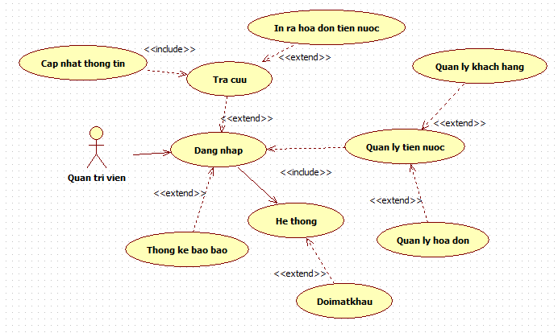

Hình 1. Use case tổng quát

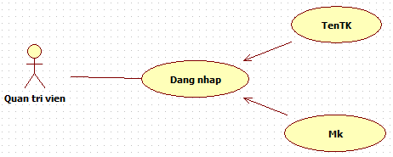

Hình 2. Use case đăng nhập

|  |  |
| --- | --- |
| *Tên use case* | Đăng nhập |
| *Tác nhân* | Người dùng |
| *Mục đích* | Đăng nhập vào hệ thống để sử dụng các chức năng của hệ thống. |
| *Mô tả khái quát* | - Người dùng kích hoạt phần mềm.  - Giao diện đăng nhập hệ thống hiển thị.  - Sau đó người dùng nhập tên đăng nhập và mật khẩu, hệ thống sẽ kiểm tra thông tin và thông báo kết quả đăng nhập với người dùng. |

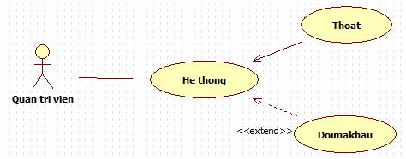

Hình 3. Use case hệ thống

|  |  |
| --- | --- |
| Tên use case | Hệ thống |
| Tác nhân | Người dùng |
| Mục đích | Đổi mật khẩu và thoát khỏi hệ thống. |
| Mô tả khái quát | Người dùng chọn mục hệ thống để thoát hoặc đổi mật khẩu, khi chọn đổi mật khẩu form đổi mật khẩu sẽ xuất hiện yêu cầu người dùng nhập mật khẩu cũ, mật khẩu mới và nhập lại mật khẩu mới 1 lần nữa rồi chọn chấp nhận để tiến hành đổi mật khẩu. |

Use Case Quản lý khách hàng

|  |
| --- |
| **Mô tả:** Chức năng này cho phép người quản lý quản lý khách hàng bao gồm thêm, sửa, xóa, hủy thông tin khách hàng.  **Điều kiện tiên quyết:** Người dùng phải đăng nhập vào hệ thống với quyền là người quản lý.  **Trình tự thực hiện:**  1. Từ giao diện chính người dùng chọn quản lý khách hàng.  2. Hệ thống hiển thị giao diện quản lý khách hàng.  **a. Thêm khách hàng:** Người dùng muốn thêm khách hàng mới.  a.3. Người quản trị chọn nút Thêm Mới.  a.4. Hệ thống yêu cầu nhập thông tin khách hàng cần thêm.  a.5. Người dùng nhập thông tin khách hàng cần thêm.  a.6. Người dùng chọn Lưu. [Ngoại lệ d]  a.7. Hệ thống kiểm tra thông tin khách hàng [Ngoại lệ e]  a.8. Thêm thành công, kết thúc use case thêm khách hàng.  **Ngoại lệ d:** Người dùng không muốn thêm khách hàng mới.  d.5. Người dùng chọn nút Hủy.  d.6. Người dùng không muốn thêm khách hàng nữa, kết thúc use case thêm khách hàng.  **Ngoại lệ e:** Thông tin khách hàng không hợp lệ.  e.7. Hệ thống thông báo thông tin khách hàng cần thêm không hợp lệ, yêu cầu người dùng nhập lại.  e.8. Trở lại bước a.5.  **Kết quả:** Một khách hàng được thêm vào hệ thống.  **b. Sửa thông tin khách hàng:** Người dùng muốn cập nhật thông tin lớp.  b.3. Người dùng chọn khách hàng cần sửa.  b.4. Người dùng nhập lại thông tin khách hàng.  b.4. Người dùng chọn Lưu. [Ngoại lệ f]  b.5. Hệ thống kiểm tra thông tin khách hàng. [Ngoại lệ g]  b.6.Sửa thành công, use case Sửa Khách Hàng kết thúc.  **Ngoại lệ f:** Người dùng không muốn sửa thông tin khách hàng nữa.  f.3. Người dùng không sửa khách hàng nữa người dùng chọn nút hủy.  f.4. Kết thúc use case sửa khách hàng.  **Ngoại lệ g:** Thông tin khách hàng không hợp lệ.  g.5. Hệ thống thông báo thông tin khách hàng học cần thêm không hợp lệ, yêu cầu nhập lại.  g.6. Trở lại bước b.4.  **Kết quả:** Thông tin của một khách hàng trong hệ thống được sửa.  **c. Xóa** khách hàng**:** Người dùng muốn xóa khách hàng.  c.3. Người dùng chọn khách hàng cần xóa.  c.4 Người dùng chọn nút Xoá.  c.5. Hệ thống yêu cầu xác nhận lại có thật sự muốn xóa không.  c.6. Người dùng xác nhận là muốn xóa. [Ngoại lệ h]  c.7. Hệ thống kiểm tra ràng buộc.[Ngoại lệ g]  c.8. khách hàng được chọn bị xóa ra khỏi hệ thống, use case Xóa khách hàng kết thúc.  **Ngoại lệ h:** Người dùng không muốn xoá khách hàng  h.6. Người dùng xác nhận là không muốn xóa.  h.7. Không xóa khách hàng, use case Xóa khách hàng kết thúc.  **Ngoại lệ g:** có ràng buộc  g.7. Hệ thống thông báo có sự ràng buộc, không thể xoá, use case xoá kết thúc.  **Kết quả:** Một khách hàng bị xóa khỏi hệ thống |

Use Case quản lý hóa đơn

|  |
| --- |
| **Mô tả:** Chức năng này cho phép người quản trị quản lý hóa đơn bao gồm thêm, sửa, xóa thông tin hóa đơn.  **Điều kiện tiên quyết:** Người quản trị phải đăng nhập vào hệ thống với quyền là người quản lý.  **Trình tự thực hiện:**  1. Từ giao diện chính người quản trị chọn quản lý hóa đơn menuStrip sổ xuống nếu chọn vào cập nhật thông tin[2.1] ngược lại nếu chọn danh sách hóa đơn[2.2].  2.1. Hệ thống hiển thị giao diện cập nhật thông tin hóa đơn.  **a. Thêm** hóa đơn**:** Người quản trị muốn thêm hóa đơn mới.  a.3. Người quản trị nhập thông tin khách hàng cần thêm.  a.4. Sau đó chọn nút Thêm Mới..  a.5. Người dùng chọn Lưu. [Ngoại lệ d]  a.6. Hệ thống kiểm tra thông tin hóa đơn [Ngoại lệ e]  a.7. Thêm thành công, kết thúc use case thêm hóa đơn.  **Ngoại lệ d:** Người quản trị không muốn thêm hóa đơn mới.  d.5. Người quản trị chọn nút Hủy.  d.6. Người quản trị không muốn thêm hóa đơn nữa, kết thúc use case thêm hóa đơn.  **Ngoại lệ e:** Thông tin hóa đơn không hợp lệ.  e.7. Hệ thống thông báo thông tin hóa đơn cần thêm không hợp lệ, yêu cầu người quản trị nhập lại.  e.8. Trở lại bước a.5.  **Kết quả:** Một hóa đơn được thêm vào hệ thống.  **b. Sửa thông tin hóa đơn:** Người quản trị muốn cập nhật thông tin lớp.  b.3. Người quản trị chọn hóa đơn cần sửa.  b.4. Người quản trị nhập lại thông tin hóa đơn.  b.4. Người quản trị chọn Lưu. [Ngoại lệ f]  b.5. Hệ thống kiểm tra thông tin hóa đơn. [Ngoại lệ g]  b.6.Sửa thành công, use case Sửa Khách Hàng kết thúc.  **Ngoại lệ f:** Người quản trị không muốn sửa thông tin hóa đơn nữa.  f.3. Người quản trị không sửa hóa đơn nữa người quản trị chọn nút hủy.  f.4. Kết thúc use case sửa hóa đơn.  **Ngoại lệ g:** Thông tin hóa đơn không hợp lệ.  g.5. Hệ thống thông báo thông tin hóa đơn học cần thêm không hợp lệ, yêu cầu nhập lại.  g.6. Trở lại bước b.4.  **Kết quả:** Thông tin của một hóa đơn trong hệ thống được cập nhật.  **c. Xóa** hóa đơn**:** Người quản trị muốn xóa hóa đơn.  c.3. Người quản trị chọn hóa đơn cần xóa.  c.4 Người quản trị chọn nút Xoá.  c.5. Hệ thống yêu cầu xác nhận lại có thật sự muốn xóa không.  c.6. Người quản trị xác nhận là muốn xóa. [Ngoại lệ h]  c.7. Hệ thống kiểm tra ràng buộc.[Ngoại lệ g]  c.8. hóa đơn được chọn bị xóa ra khỏi hệ thống, use case Xóa hóa đơn kết thúc.  **Ngoại lệ h:** ngườiquản trị không muốn xoá hóa đơn  h.6. Người dùng xác nhận là không muốn xóa.  h.7. Không xóa hóa đơn, use case Xóa hóa đơn kết thúc.  **Ngoại lệ g:** có ràng buộc  g.7. Hệ thống thông báo có sự ràng buộc, không thể xoá, use case xoá kết thúc.  **Kết quả:** Một hóa đơn bị xóa khỏi hệ thống  2.2. Hệ thống hiển thị giao diện danh sách hóa đơn.  **a. Thêm hóa đơn:** Người dùng muốn thêm hóa dơn mới.  a.3. Người quản trị chọn nút Thêm Mới.  a.4. Hệ thống yêu cầu nhập thông tin hóa đơn cần thêm.  a.5. Người quản trị nhập thông tin hóa đơn cần thêm.  a.6. Người quản trị chọn Lưu. [Ngoại lệ d]  a.7. Hệ thống kiểm tra thông tin hóa đơn [Ngoại lệ e]  a.8. Thêm thành công, kết thúc use case thêm hóa đơn.  **Ngoại lệ d:** Người quản trị không muốn thêm hóa đơn mới.  d.5. Người quản trị chọn nút Hủy.  d.6. Người quản trị không muốn thêm hóa đơn nữa, kết thúc use case thêm hóa đơn.  **Ngoại lệ e:** Thông tin hóa đơn không hợp lệ.  e.7. Hệ thống thông báo thông tin hóa đơn cần thêm không hợp lệ, yêu cầu người quản trị nhập lại.  e.8. Trở lại bước a.5.  **Kết quả:** Một hóa đơn được thêm vào hệ thống.  **b. Sửa thông tin hóa đơn:** Người quản trị muốn cập nhật thông tin lớp.  b.3. Người quản trị chọn hóa đơn cần sửa.  b.4. Người quản trị lại thông tin hóa đơn.  b.4. Người quản trị chọn Lưu. [Ngoại lệ f]  b.5. Hệ thống kiểm tra thông tin hóa đơn. [Ngoại lệ g]  b.6.Sửa thành công, use case Sửa hóa đơn kết thúc.  **Ngoại lệ f:** Người quản trị không muốn sửa thông tin hóa đơn nữa.  f.3. Người quản trị không sửa hóa đơn nữa người quản trị chọn nút hủy.  f.4. Kết thúc use case sửa hóa đơn.  **Ngoại lệ g:** Thông tin hóa đơn không hợp lệ.  g.5. Hệ thống thông báo thông tin hóa đơn học cần thêm không hợp lệ, yêu cầu nhập lại.  g.6. Trở lại bước b.4.  **Kết quả:** Thông tin của một hóa đơn trong hệ thống được cập nhật.  **c. Xóa** hóa đơn**:** Người quản trị muốn xóa hóa đơn.  c.3. Người quản trị chọn hóa đơn cần xóa.  c.4 Người quản trị chọn nút Xoá.  c.5. Hệ thống yêu cầu xác nhận lại có thật sự muốn xóa không.  c.6. Người quản trị xác nhận là muốn xóa. [Ngoại lệ h]  c.7. Hệ thống kiểm tra ràng buộc.[Ngoại lệ g]  c.8. khách hóa đơn được chọn bị xóa ra khỏi hệ thống, use case Xóa hóa đơn kết thúc.  **Ngoại lệ h:** Người quản trị không muốn xoá hóa đơn  h.6. Người quản trị xác nhận là không muốn xóa.  h.7. Không xóa hóa đơn, use case Xóa hóa đơn kết thúc.  **Ngoại lệ g:** có ràng buộc  g.7. Hệ thống thông báo có sự ràng buộc, không thể xoá, use case xoá kết thúc.  **Kết quả:** Một hóa đơn bị xóa khỏi hệ thống |

Use case thống kê

|  |
| --- |
| **Mô tả:** Chức năng này cho phép người quản lý thống kê thông tin khách hàng và hóa đơn  **Điều kiện tiên quyết:** Người dùng phải đăng nhập vào hệ thống với quyền là quản lý.  **Trình tự thực hiện:**   1. Từ giao diện chính người dùng chọn Thống Kê menuStrip đổ xuống nếu chọn thống kê khách hàng[1.1], ngược lại nếu chọn thống kê hóa đơn[1.2].   1.1   1. Hệ thống hiển thị giao diện Thống Kê khách hàng. 2. Người quản trị chọn thông tin cần thống kê. 3. Người quản trị chọn nút xem. [Ngoại lệ a] 4. Kết thúc usce case Thống Kê.   **Ngoại lệ a:** Người quản trị không muốn thống kê.  a.4. Người dùng không muốn thống kê  a.5. Kết thúc use case Thống Kê  **Kết quả:** Hiển thị danh sách thống kê.  1.2   1. Hệ thống hiển thị giao diện Thống Kê hóa đơn. 2. Người quản trị chọn thông tin cần thống kê. 3. Người quản trị chọn nút xem. [Ngoại lệ a] 4. Kết thúc usce case Thống Kê.   **Ngoại lệ a:** Người quản trị không muốn thống kê.  a.4. Người quản trị không muốn thống kê  a.5. Kết thúc use case Thống Kê  **Kết quả:** Hiển thị danh sách thống kê. |

Use case tìm kiếm

|  |
| --- |
| **Mô tả:** Chức năng này cho phép người quản trị tìm kiếm thông tin khách hàng và thông tin hóa đơn qua đó có thể in hóa đơn tiền nước  **Điều kiện tiên quyết:** Người quản trị phải đăng nhập vào hệ thống.  **Trình tự thực hiện:**   1. Từ giao diện chính người quản trị chọn Tìm Kiếm. 2. Hệ thống hiển thị giao diện Tìm Kiếm. 3. Người quản trị nhập thông tin tìm kiếm khách hàng và chọn nút Đồng ý.[Ngoại lệ a] 4. Người quản trị chọn mục tìm kiếm thông tin hóa đơn và chọn In hóa đơn 5. Hệ thống trả về kết quả tìm kiếm, hóa đơn tiền nước.   **Ngoại lệ a:** Người quản trị không muốn tìm kiếm  **a.3.** Người dùng không muốn tiếp tục tiếp kiếm.  **a.4.** Kết thúc use case Tìm kiếm.  **Kết quả**: Kết quả tìm kiếm |

-Biểu đồ Class và Sơ đồ thiết kế cơ sở dữ liệu:  
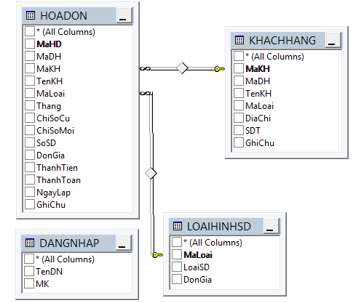

Hình 4. Sơ đồ thiết kế cơ sở dữ liệu

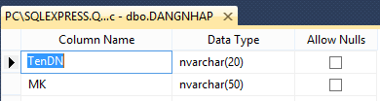

Bảng 1. Bảng đăng nhập

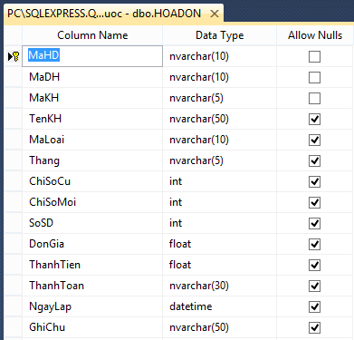

Bảng 2. Bảng hóa đơn

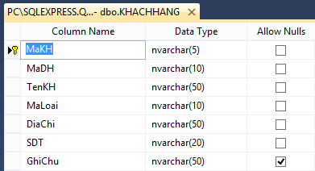

Bảng 3. Bảng khách hàng

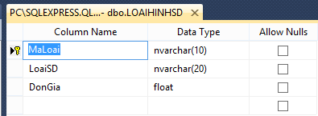

Bảng 4. Loại hình sử dụng

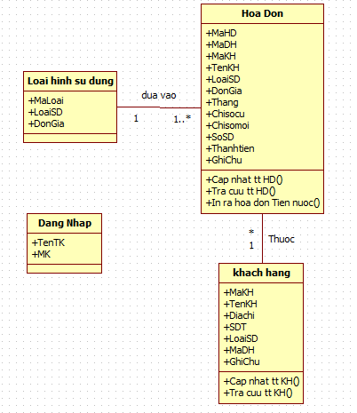

Hình 5. Sơ đồ Class Quản lý tiền nước

DANGNHAP(TenTK,MK)

KHACHHANG(MaKH,MaDH,TenKH,MaLoai,DiaChi,SDT,GhiChu)

HOADON(MaHD,MaDH,MaKH,TenKH,MaLoai,Thang,ChiSoCu,ChiSoMoi,SoSD,DonGia,ThanhTien,ThanhToan,NgayLap,GhiChu)

LOAIHINHSD(MaLoai,LoaiSD,DonGia)

* RÀNG BUỘC TOÀN VẸN Ràng buộc toàn vẹn có bối cảnh là một quan hệ
* Ràng buộc khóa chính

R1 mỗi khách hàng điều có một MaKH để phân biệt Bối cảnh: KHACHHANG

Điều kiện: kh1,kh2 KHACHHANG

Thì kh1.[KHACHHANG]#kh2.[KHACHHANG]

Cuối:

Bảng tầm ảnh hưởng:

|  |  |  |  |
| --- | --- | --- | --- |
| R1 | Thêm | Sửa | Xóa |
| KHACHHANG | + | + | - |
|  | [MaKH] | [MaKH] |  |

R2 mỗi hóa đơn điều có một MaHD để phân biệt Bối cảnh: HOADON

Điều kiện: hd1,hd2 HOADON

Thì hd1.[ HOADON]#hd2.[ HOADON]

Cuối:

Bảng tầm ảnh hưởng:

|  |  |  |  |
| --- | --- | --- | --- |
| R2 | Thêm | Sửa | Xóa |
|  | + | + | - |
|  | [MaHD] | [MaHD] |  |

* Ràng buộc toàn vẹn về miền giá trị

D1. Số sử dụng > 0.

D1 bảng HOADON

Điều kiện : m HOADON

Thì m.[SoLuong] >0

Cuối :

Tầm ảnh hưởng

|  |  |  |  |
| --- | --- | --- | --- |
| D1 | Thêm | Xóa | Sửa |
| HOADON | + | - | +/-* |
|  | [SoSD] |  | [SoSD] |

* Ràng buộc toàn vẹn về liên thuộc tính.

L1. Ngày lập hóa đơn<= Ngày Hiện H

1 :bảng HOADON

Điều kiện: n1, HOADON

Thì n1.[ NGAYLAP] <=[NgayHienHanh]

Cuối:

|  |  |  |  |
| --- | --- | --- | --- |
| R2 | Thêm | Xóa | Sửa |
|  | + | - | +/-* |
|  | [NGAYLAPHD] |  | [NGAYTHANHTOAN] |

* Ràng buộc có bối cảnh nhiều quan hệ.
* Liên thuộc tính – liên quan hệ.

E1.Mỗi vị khách khách nhau sẽ có số hóa đơn có thể giống nhau và cũng có thể khác nhau

E1: n KH , m HOADON

Có n.MaKH = m.MaKH thì m.MaHD = n.MaHD

Cuối:

|  |  |  |  |
| --- | --- | --- | --- |
| R4 | Thêm | Xóa | Sửa |
| KH | + | - | +/-* |

### 2.1.2 Giải quyết nhiệm vụ:

- Yêu cầu về chức năng của hệ thống:

Hệ thống cho phép lưu trữ, cập nhật, tìm kiếm, thống kê các thông tin liên quan đến quản lý tiền nước.

- Chức năng cần đạt được:

+Quản lý khách hàng :

Chức năng này cho phép người quản lý thêm, sửa, xóa các thông tin khách hàng trong công ty.

+Chức năng xem thông tin:

Chức năng này cho phép người quản trị có thể xem các thông tin liên quan đến phần mềm.

+Chức năng tìm kiếm:

Chức năng này cho phép người quản trị có thể tìm kiếm các thông tin về khách hàng đang còn làm việc.

+Chức năng tính tiền:

Hiển thị các m3 đã được sử dụng số tiền khách hàng phải trả và in hóa đơn.

## 2.2 Cài đặt thử nghiệm:

### 2.2.1 Thiết kế giao diện chính:

Sau khi đăng nhập thành công người dùng sẽ thấy giao diện chính của phần mềm, người quản trị có thể chọn chức năng quản lý khách hàng, chức năng quản lý hóa đơn khi click vào menustrip sổ xuống ta chọn chức năng cập nhật thông tin hoặc danh sách hóa đơn

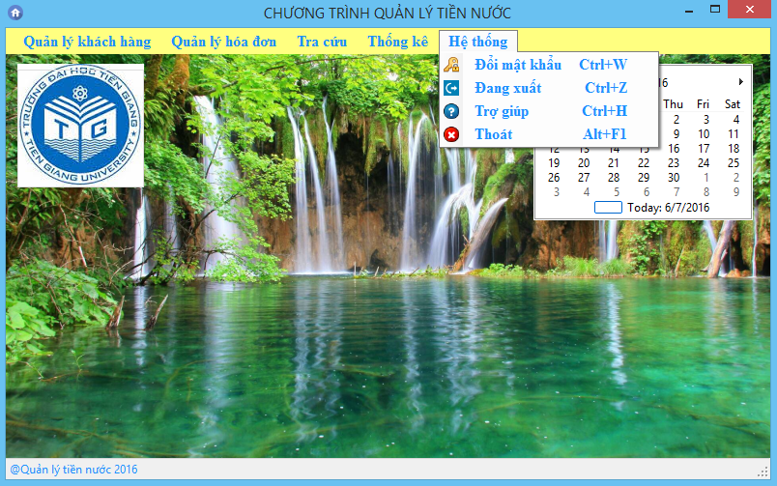

Hình 6.Giao diện chính.

### 2.2.2 Thiết kế giao diện hỗ trợ:

Với giao diện đăng nhập người dùng điền tên đăng nhập và mật khẩu vào đúng vị trí và click vào nút đăng nhập để bắt đầu sử dụng phần mềm nếu các thông tin điền vào là đúng, nếu không muốn đăng nhập chỉ cần click nút thoát.

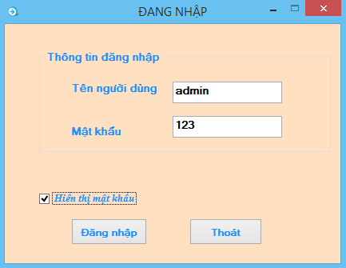

Hình 7. Giao diện đăng nhập.

Với giao diện đổi mật khẩu người dùng chỉ cần điền thật đầy đủ và chính xác các thông tin vào các ô sau đó click chấp nhận để đổi mật khẩu.

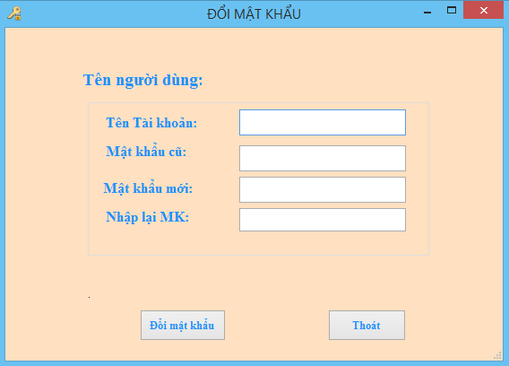

Hình 8. Giao diện đổi mật khẩu.

Chức năng quản lý khách hàng khi được mở lên datagridview sẽ load thông tin của các khách hàng có trong cơ sở dữ liệu lên và trỏ chuột chỉ đến khách hàng nào trong datagridview thì các thông tin của người đó sẽ xuất hiện trên các textbox từ đây người quản trị có thể sửa xóa thông tin của khách hàng một cách dễ dàng, riêng với nút thêm khi click vào nó các textbox sẽ bị xóa rỗng cho người dùng điền thông tin mới vào,sau đó bấm nút lưu, trỏ chuột chỉ đến khách hàng nào trong datagridview chọn nút sửa điền nội dung cần sửa rồi bấm nút lưu . Nút hủy để xóa các textbox trong trường hợp người quản trị sai thông tin. Nếu muốn thoát khỏi giao diện này click nút thoát.

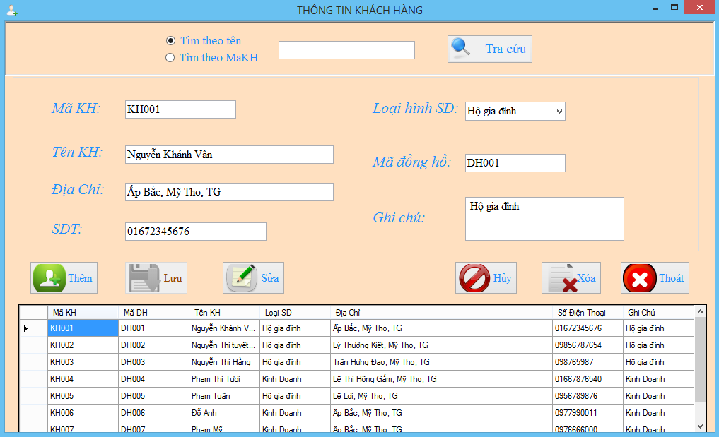

Hình 9. Giao diện thông tin khách hàng.

Đến với giao diện cập nhật thông tin hóa đơn khi mở chức năng nhập hàng datagridview sẽ load lên tất cả các thông tin của hóa đơn có trong cơ sở dữ liệu và trỏ chuột chỉ đến dòng nào trong datagridview thì các thông tin của dòng đó sẽ xuất hiện trên các textbox cho phép từ đây người dùng chọn nút cập nhật . Nếu muốn thoát khỏi giao diện này click nút thoát.

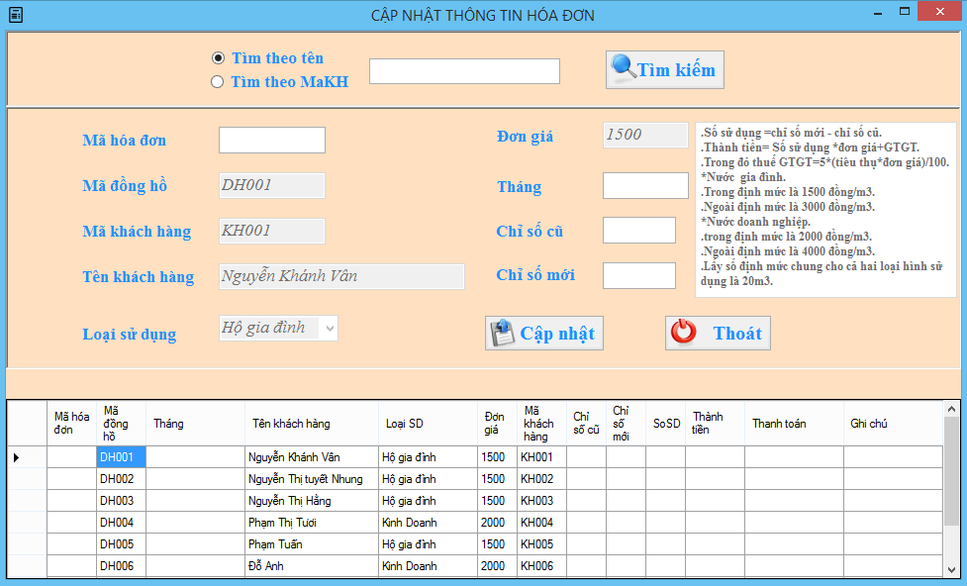

Hình 10. Giao diện cập nhật thông tin hóa đơn.

Đến với giao diện nhập hàng khi mở chức năng nhập hàng datagridview sẽ load lên tất cả các thông tin của hàng hóa có trong cơ sở dữ liệu và trỏ chuột chỉ đến dòng nào trong datagridview thì các thông tin của dòng đó sẽ xuất hiện trên các textbox từ đây người dùng có thể sửa xóa thông tin hàng hóa. Nếu muốn thêm ta click vào ô trống cuối bảng datagridview sau đó điền đầy đủ thông tin trên texbox… rồi bấm nút lưu, nút sửa xóa các thao tác cũng tương tự như giao diện thông tin khách hàng.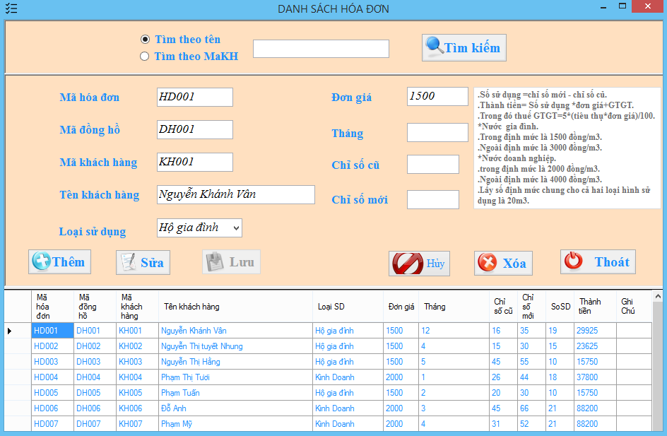

Hình 11. Giao diện danh sách hóa đơn.

Trong giao diện tra cứu thông tin khách hàng người quản trị click vào combobox để chọn cách tìm và điền từ tìm vào textbox thích hợp rồi click tra cứu kết quả sẽ được load lên datagridview phía dưới.

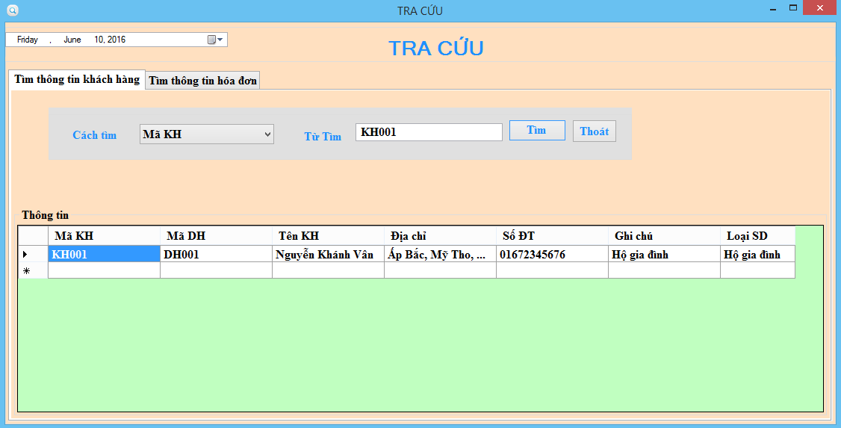

Hình 12. Giao diện tra cứu theo thông tin khách hàng.

Trong giao diện tra cứu thông tin hóa đơn người quản trị click vào combobox để chọn cách tìm và điền từ tìm vào textbox thích hợp rồi click tra cứu kết quả sẽ được load lên datagridview phía dưới. Ở giao diện này người quản trị có thể click vào kết quản tra cứu được load lên datagridview phía dưới để chọn button thanh toán khi khách hàng đã thanh toán hoặc chọn button in hóa đơn, hệ thống sẽ in ra hóa đơn tiền nước cho khách hàng tương ứng.

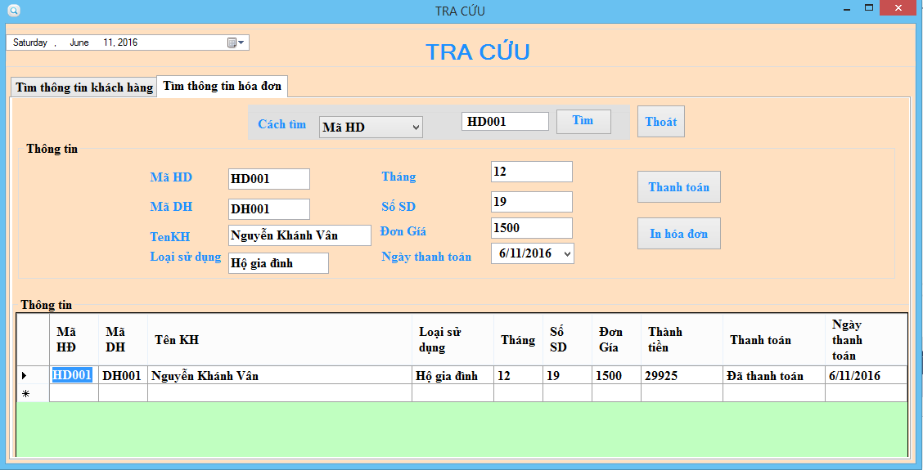

Hình 13. Giao diện tra cứu theo thông tin hóa đơn.

Từ giao diện tra cứu thông tin hóa đơn ta trỏ chuột chỉ đến dòng nào trong datagridview chọn In hóa đơn.

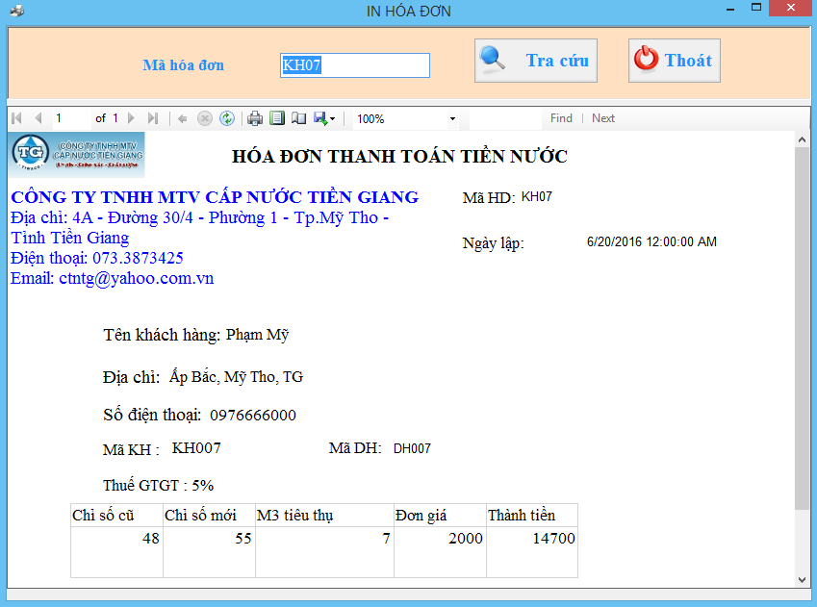

Hình 14. Giao diện hóa đơn tiền nước.

Từ giao diện chưng trình quản lý tiền nước ta chọn thông kê thông tin khách hàng hình hoặc thống kê hóa đơn hình

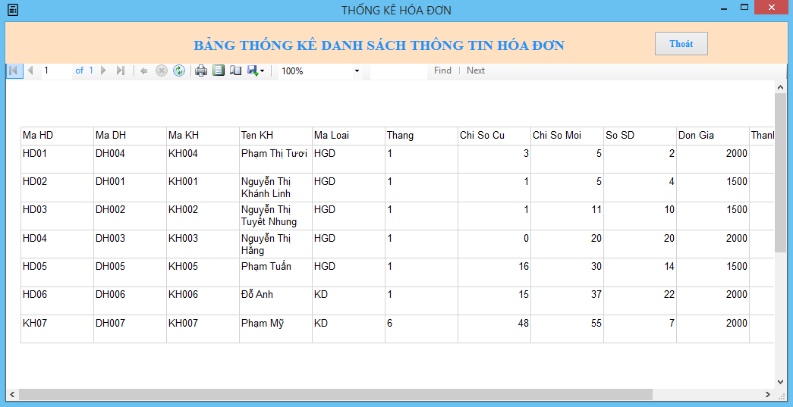

Hình 15. Giao diện thống kê khách hàng.

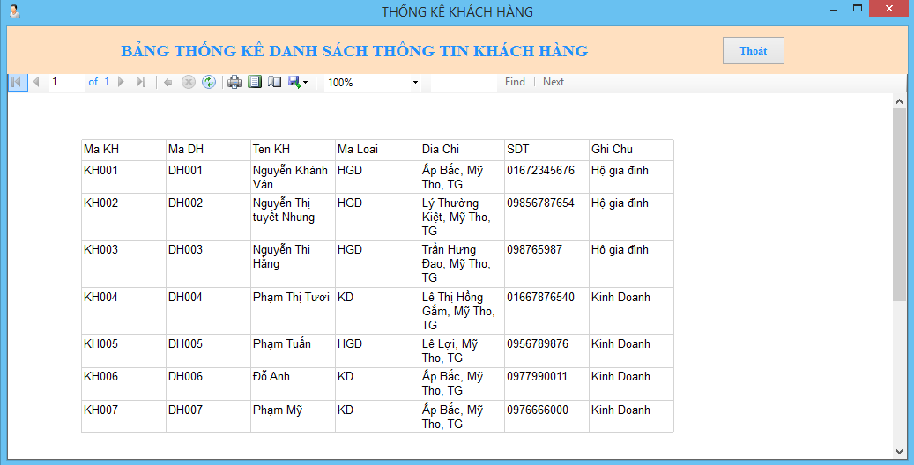

Hình 16. Giao diện thống kê hóa đơn.

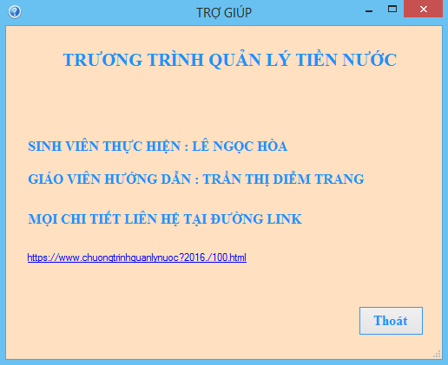

Hình 17. Giao diện trợ giúp.

# CHƯƠNG 3: KẾT QUẢ, HƯỚNG PHÁT TRIỂN

# 3.1 Kết quả đạt được:

**-** Khảosát vànắm được sơ lược về quy trình của phần mềm quản lý tiền nước.

- Xây dựng được cơ sở dữ liệu và giao diện cho chương trình bằng hệ quản trị cơ sở dữ liệu Sql Server và C#.

- Xây dựng được một số chức năng của chương trình như:

Giải quyết những hạn chế và khó khăn trong quá trình quản lý tiền nước, đáp ứng được quy trình làm việc trong công ty.

+ In hóa đơn nhanh gọn.

+ Quản lý được khách hàng, hóa đơn.

+ Thống kê thông tin khách hàng, hóa đơn.

## 3.2 Hạn chế:

Chương trình chưa có chức năng lọc tìm in ra danh sách thống kê từng hóa đơn của khách hàng

## 3.3 Hướng phát triển:

Khả năng xử lý được tất cả các sự kiện, các lỗi ngoài ý muốn tốt hơn của chương trình và dùng thao tác lên chương trình.

Hoàn thiện tốt hơn về lập trình C# và ràng buộc dữ liệu.

Nâng cao tính linh động của chương trình.

Thêm các chức năng mới để đáp ứng điều kiện của người dùng.

Nâng cao kỷ thuật lập trình và hoàn chỉnh các thành phần còn thiếu theo hướng chuyên nghiệp, chạy thử, khả năng đưa vào áp dụng thức tế khả quan.

Bảo mật dữ liệu tốt hơn.

TÀI LIỆU THAM KHẢO

## [3] Trương Văn Hiếu, C# Tiếng Việt rất hay, <http://forum.bkav.com.vn/forum/bkav-other/kinh-nghiem-thu-thuat/30399-sach-c-tieng-viet-rat-hay>, *09/02/14.*

[4] Jason Price, Lập trình Cơ sở dữ liệu với C#, <http://www.ebook.edu.vn/?page=1.39&view=7297>, 2009